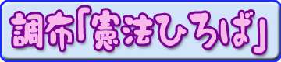
第138号（７面）2016年10月24日
発行:調布九条の会「憲法ひろば」
E-Mail：chofu9jou@yahoo.co.jp WEBサイトhttp://www.geocities.jp/chofu9jou/index.html
*******************************************************************
▼人間がいなくなった町
三鷹市 石黒紀子

３．１１の福島第１原発事故から５年半、バスで巡った放射能に汚染された町々は静まりかえっていました。犬１匹、猫の姿もなく、人間がいなくなった町に降り立った時、言葉がありませんでした。
憲法ひろばの福島フィールドワークの企画を知り、反原発の立場で活動してきましたので、どうしても現地を見ておきたくて参加いたしました。
福島は父の故郷、伯母や従姉妹たちが住んでいて毎年のように祖母に連れられて行った第２の故郷です。今回宿泊した相馬市松川浦は小学生の時に海水浴を楽しんだ懐かしい場所です。毎年送ってもらった福島の二十世紀梨と桃の美味しさは格別でした。自然豊かな福島が東日本大震災の大津波発生、原発事故で、人の住めない放射能汚染地域になってしまうとは！
津波で多くの犠牲者を出し、住まいを流され家族を失った人々は理不尽にも仮設住宅住まいを余儀なくされています。
大震災から１年後に南三陸海岸を巡った時、津波の傷跡は生々しいままでしたが、被災地には復興をめざす人々の姿がありました。放射能に汚染された地域とは決定的に違っていました。
１日目はバスの中で、ＤＶＤによる学習、原発反対運動の伊東達也さんから深刻な放射能被害状況をつぶさにうかがいながら、無人の町となった、川俣町、飯舘村に立ち寄りました。途中、いたるところに積み上げられた除染のフレコンバックの夥しい数には驚嘆させられました。２日目は浪江町、双葉町、大熊町と巡り、第１原発を遠望し、富岡町へ、楢葉町の宝鏡寺では闘う早川住職にお会いし、気迫と信念のこもった話をうかがえたのは貴重なことでした。
多額の税金を投じ、安全神話を作り、原発推進をしてきた国と電力会社、事故が起きても誰も責任をとらない無責任体制、怒りがこみ上げてきます。
今、放射能の数値を変え、避難指示解除区域にして住人を返す計画が進行中。
福島はアンダーコントロールと東京オリンピックを誘致し、マスコミの報道も腰がひけていますが、鹿児島に続き、新潟知事選で、再稼動反対の知事が誕生したことは久々の朗報です。今回、密度の濃い福島フィールドワークに参加させていただき、体験し学んだことは少なくありません。これからの活動に活かせたらと思っています。参加させていただきありがとうございました。

▼原発は一基たりとも稼働させない
狛江市 田岡恭子

福島事故後何かしなければと思いながら５年以上も経過してしまいました。そんなとき、９月１７日飯舘村から伊藤延由さんが来て被災地の現状についてお話されるとのチラシを見て参加させていただいたのがきっかけで、フィールドワークに参加することができました。
被災地の人々は、５年経過したから、と原発事故は収束したかのように、除染したから帰宅しなさいと言われ、来年３月には補償金も打ち切られ、帰宅しても田畑も作れず、山の木の実、山菜もきのこも採ることもできず、どうやって生活すればいいのか何の保証もされていません。放射線量もまだまだ高いところには帰れないだろうなあと思いました。自分が町民の立場となれば街は崩壊し、帰宅する人が10％や20％では商店はなく、医者もない、高齢者でも地震の被害で家の補修をしなければ住むこともできないと思いました。
東電の責任を明確にして、政府として今後住民の生活の保障をどうすべきか、チェルノブイリの原発事故後30年目となり、放射線による身体への影響が出てきていると言うことを見ても、現地の人たちの不安は到底これで終わりにはなりません。
現地を見ると、原発そのものの廃炉のめども立たず、除染した土がフレコンバッグに入れられ、田んぼや畑の至る所に野積みされている。原発から出た高濃度の汚染物質は、いずれ地下３００メートルの岩盤に埋め込むようであるが、行き先はまだ未定。
日本列島はいま、地震火山の活動期と言われています。いつどこで災害が起きるか分かりません。想定外と東電や政府は言うけれど、過去の災害例数十年を見ても想定外などとは言っておれない状況ではないでしょうか。原発は一基たりとも稼働させてはならないと思いますし、被災地の現状把握をきちんとさせ、１日も早く生活の安定を図る手立てを打つべきだと考えます。私もあらゆる場所で、ＤＶＤ「あやまれ、つぐなえ、なくせ原発・放射能汚染―いわき市民と避難民のたたかい」を持ち歩いて、被災住民の現状を知らせうと同時に、この現状を忘れさせないたたかいを進めていきたいと強く思いました。
次は東海地震といわれています。が、そうなれば浜岡原発が危ない。30メートルの堤防を建設するから大丈夫、と浜岡原発視察のとき職員が言っていました。事故になれば、また想定外というのでしょうか。風の向きによってプルーム（放射線の雲）に乗って、神奈川、東京と流れてくことは明らかです。
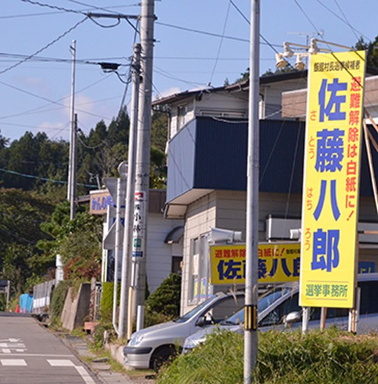
「避難解除は白紙に！」飯館村村長選の一風景

